Ověřte v Českém národním korpusu SYN2015, které tvary se užívají v 6. pádě jednotného čísla podstatného jména *kabát*.

1. Výsledek vyjádřete číselným poměrem (např. 6 : 1, 2 : 1).
2. Zjistěte, s kterými předložkami se zjištěné tvary pojí nejčastěji.

**Výsledek:**

1. **Využijeme dotaz:** [(tag="N..S6.*")&(lemma="kabát")]

**Zjistíme, že se vyskytují tvary** *kabátě* a *kabátu*, poměr je 403 : 105, tj. cca 4 : 1.

1. Využijeme nástroj Kolokace, kontext -4 do -1, minimální frekvence 10:.

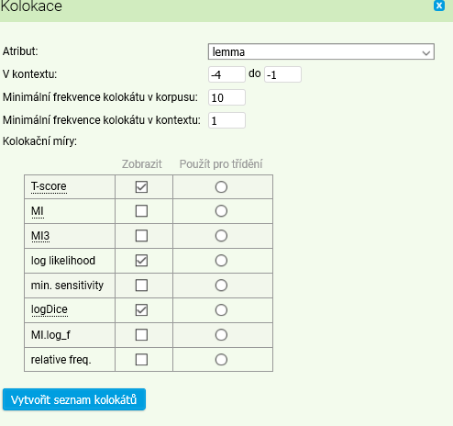

Po tomto zadán získáme přehled:

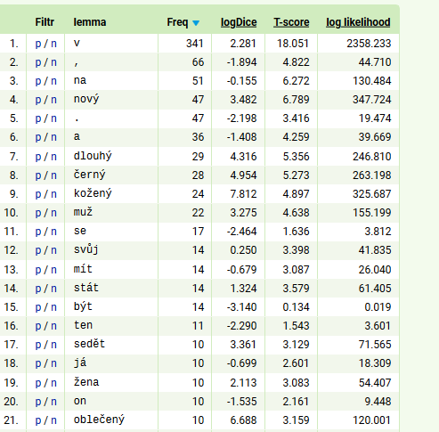

Zjistíme tedy, že:

tvar kabátě se pojí nejčastěji s předložkami v (341) a na (51)

tvar kabátu se pojí nejčastěji s předložkami v (80) a na (11)

**Úkol č. 2**

Které tvary se užívají ve 3. osobě množného čísla sloves typu *kupovat*?

**a)** Sestavte dotaz.

**b)** Ve frekvenčním seznamu zjistěte, který tvar ze dvou možných mezi prvními 400 položkami seřazenými podle frekvence převládá.

**c)** Zkuste doklady ve frekvenčním seznamu uspořádat abecedně. Kolik % sloves mezi prvními 400 z abecedního seznamu má variantní tvary?

**Využijte opět dotazu typu CQL a pak frekvenci slovních tvarů.**

a)**Řešení:** Dotaz **[(tag="VB.P...3P.*")&(lemma=".*ovat")]**

b) **Výsledek:**

Zjistíme frekvenci s využitím nástroje Frekvence – Lemmata, vytvoří se frekvenční seznam.

Ten uložíme následovně:

1. Klikneme na odkaz Uložit a zvolíme jeden z nabízených formátů: já volím **Vlastní**.

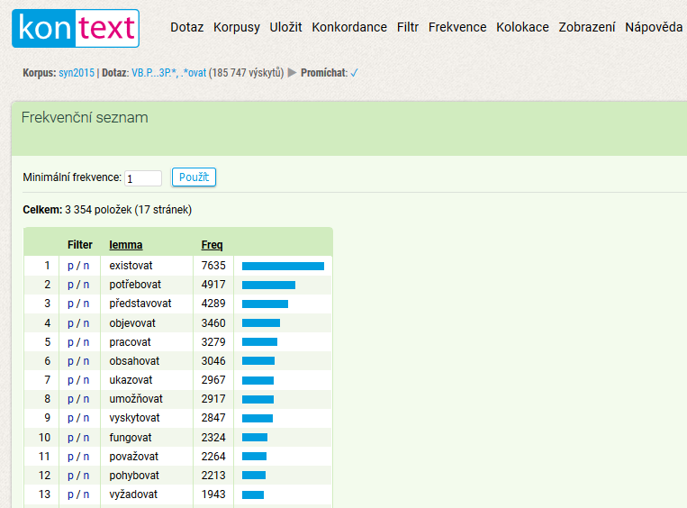

1. Následně zvolíme **Formát dat** – každý to, co mu vyhovuje, já volím text. Následně odešlu pokyn **Uložit**.

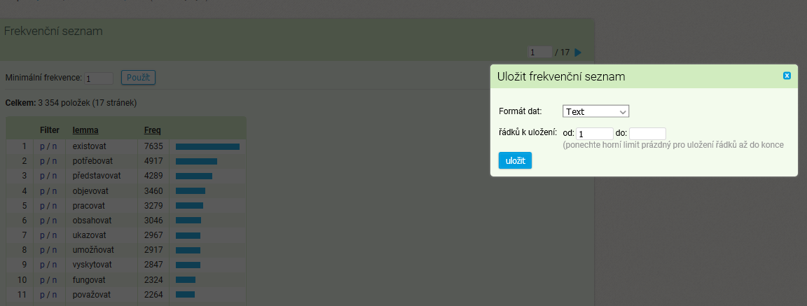

1. Objeví se nabídka Otevřít, Zvolím si Microsoft Word a pak už jen odklikávám OK.

Podobně postupuji, zvolím-li si formát TXT (text): pro otevření se mi nabídne WORD PAD mebo Microsoft WORD, já zvolím druhou možnost.

NEBO:

Po kliknutí na odkaz Uložit si zvolím formát XLSX – Excel. Postupujte stejně, ale místo „Otevřít“ zvolte raději „Uložit“: soubor je zřejmě moc rozsáhlý a při přímém otvírání dělá problémy. Uloží se jako běžný Excel.

1. existují 6351
2. představují 4096
3. potřebují 4017
4. objevují 3358
5. pracují 3066
6. ukazují 2888
7. obsahují 2738
8. umožňují 2730
9. vyskytují 2551
10. pohybují 2152
11. považují 2096
12. fungují 1964
13. poskytují 1793
14. vyžadují 1710
15. chovají 1659
16. ovlivňují 1527
17. podporují 1395
18. sledují 1362
19. připravují 1286
20. dosahují 1225
21. věnují 1217
22. neexistují 1175
23. milují 1174
24. označují 1153
25. potvrzují 1076
26. vystupují 1063
27. zajišťují 1059
28. zvyšují 1045
29. způsobují 1021
30. reagují 1015
31. bojují 973
32. shodují 972
33. projevují 950
34. doplňují 924
35. vykazují 915
36. naznačují 858
37. pokračují 857
38. snižují 849
39. vyznačují 844
40. spojují 838
41. rozhodují 801
42. zahrnují 788
43. vyjadřují 784
44. nepotřebují 730
45. upozorňují 729
46. slibují 711
47. doporučují 708
48. směřují 668
49. následují 667
50. vstupují 665
51. plánují 660
52. udržují 659
53. popisují 632
54. uplatňují 625
55. dokazují 622
56. stěžují 613
57. kupují 601
58. určují 595
59. požadují 592
60. opakují 578
61. převažují 565
62. disponují 559
63. uvědomují 546
64. vztahují 519
65. navazují 513
66. zaměřují 511
67. produkují 502
68. spolupracují 490
69. splňují 483
70. navštěvují 476
71. varují 474
72. poukazují 455
73. uvažují 452
74. pamatují 449
75. omezují 447
76. ohrožují 440
77. přezimují 436
78. pěstují 431
79. usilují 426
80. přitahují 426
81. rozšiřují 424
82. nakupují 418
83. dovolují 417
84. putují 416
85. dominují 411
86. pozorují 411
87. zdůrazňují 410
88. odlišují 410
89. odhadují 403
90. vysvětlují 403
91. postupují 397
92. jmenují 386
93. reprezentují 384
94. uvolňují 371
95. zachycují 366
96. budují 363
97. panují 363
98. zjišťují 360
99. posilují 356
100. zobrazují 353
101. kontrolují 353
102. oceňují 353
103. přistupují 352
104. nahrazují 351
105. kritizují 349
106. zlepšují 348
107. obklopují 342
108. navrhují 341
109. vyhovují 339
110. prosazují 336
111. preferují 331
112. provozují 330
113. studují 326
114. zasahují 326
115. stahují 321
116. realizují 321
117. nefungují 318
118. přesahují 318
119. nastupují 317
120. investují 312
121. usnadňují 310
122. přibližují 309
123. lemují 309
124. neobsahují 307
125. rozlišují 301
126. cestují 299
127. komunikují 298
128. nevyskytují 294
129. vyšetřují 293
130. kombinují 292
131. upravují 289
132. rozdělují 284
133. neuvědomují 281
134. charakterizují 281
135. prezentují 272
136. informují 269
137. pociťují 268
138. respektují 267
139. vylučují 266
140. vystavují 259
141. odstraňují 256
142. odhalují 253
143. vyměňují 250
144. vzbuzují 247
145. zapojují 247
146. zaručují 245
147. zabraňují 245
148. zastupují 244
149. dodržují 243
150. prozrazují 240
151. prokazují 233
152. stěhují 231
153. proměňují 231
154. nevyžadují 231
155. zvažují 231
156. vyplňují 227
157. naplňují 225
158. pečují 220
159. odkazují 219
160. poškozují 219
161. zastavují 219
162. organizují 217
163. trénují 217
164. argumentují 217
165. definují 214
166. shromažďují 214
167. oddělují 214
168. vymezují 214
169. vzdalují 210
170. pronásledují 209
171. komplikují 209
172. soustřeďují 205
173. zmiňují 204
174. přizpůsobují 203
175. obdivují 203
176. figurují 203
177. zvětšují 198
178. vynořují 195
179. zdržují 194
180. diskutují 193
181. připojují 191
182. protestují 190
183. překračují 190
184. absolvují 189
185. pořizují 187
186. formují 187
187. narušují 186
188. neumožňují 186
189. zhoršují 185
190. orientují 185
191. opravují 184
192. testují 184
193. připisují 183
194. startují 180
195. nepředstavují 180
196. zbavují 179
197. oslovují 179
198. kolují 178
199. propojují 177
200. půjčují 176
201. nepracují 175
202. upřednostňují 175
203. posuzují 173
204. ustupují 173
205. aplikují 171
206. radují 170
207. ignorují 170
208. spotřebují 168
209. prodlužují 166
210. specializují 165
211. stanovují 164
212. nepovažují 164
213. kopírují 163
214. zmenšují 160
215. vyzařují 160
216. porušují 159
217. prohlašují 159
218. vybavují 158
219. vytahují 156
220. napodobují 155
221. sdělují 155
222. nedosahují 152
223. usazují 152
224. pochvalují 152
225. postihují 151
226. konzumují 150
227. evidují 150
228. dokumentují 150
229. nasvědčují 148
230. poletují 147
231. rýsují 146
232. zkracují 145
233. inspirují 145
234. riskují 144
235. sdružují 144
236. oživují 143
237. regulují 143
238. zakazují 143
239. oslavují 142
240. dohadují 142
241. nasazují 142
242. převyšují 141
243. analyzují 141
244. zpochybňují 140
245. symbolizují 140
246. prověřují 140
247. blokují 140
248. generují 139
249. operují 138
250. aktivují 137
251. zachovají 137
252. potřebujou 136
253. zatěžují 134
254. obchodují 133
255. zasluhují 132
256. obviňují 131
257. uchylují 129
258. podepisují 129
259. zpomalují 128
260. datují 128
261. neposkytují 127
262. nevylučují 126
263. zapisují 126
264. účinkují 126
265. obsazují 126
266. povzbuzují 125
267. zbožňují 124
268. malují 124
269. rozmnožují 123
270. vyslovují 123
271. pohlcují 121
272. zachraňují 121
273. spravují 121
274. vyletují 120
275. obohacují 118
276. signalizují 118
277. seznamují 117
278. zařazují 117
279. podtrhují 116
280. sužují 116
281. důvěřují 116
282. nevěnují 115
283. znázorňují 115
284. korespondují 115
285. dokončují 114
286. prostupují 114
287. přisuzují 114
288. zásobují 113
289. nechovají 113
290. redukují 113
291. potlačují 112
292. instalují 112
293. znemožňují 112
294. navozují 110
295. podceňují 110
296. nedovolují 109
297. osvětlují 109
298. přesvědčují 108
299. fascinují 108
300. odporují 108
301. poskakují 108
302. konkurují 108
303. vylepšují 108
304. křižují 108
305. podstupují 108
306. zavazují 108
307. urychlují 108
308. komentují 107
309. montují 107
310. účtují 107
311. zaplňují 107
312. spekulují 107
313. servírují 106
314. obnovují 106
315. vyhrožují 105
316. nevyjadřují 104
317. vyhazují 103
318. propůjčují 103
319. nevyhovují 102
320. ilustrují 102
321. pochybují 102
322. přetahují 102
323. nedoporučují 102
324. děkují 102
325. pochodují 101
326. nedodržují 100
327. povalují 100
328. natahují 100
329. konstatují 99
330. podmiňují 99
331. udělují 99
332. vystihují 97
333. reflektují 97
334. spatřují 96
335. přestěhují 96
336. nereagují 96
337. posunují 96
338. nerespektují 96
339. likvidují 96
340. podněcují 96
341. angažují 96
342. obhajují 96
343. uskutečňují 96
344. vyhlašují 95
345. monitorují 95
346. nastavují 95
347. nepamatují 95
348. vyhodnocují 95
349. neobjevují 94
350. vykukují 94
351. obsluhují 94
352. demonstrují 94
353. umisťují 94
354. financují 94
355. stimulují 93
356. vyskakují 93
357. garantují 93
358. deklarují 92
359. interagují 91
360. motivují 91
361. neomezují 90
362. propagují 90
363. oznamují 89
364. obětují 89
365. kontrastují 89
366. libují 89
367. povolují 88
368. zahajují 87
369. sestupují 87
370. interpretují 87
371. předurčují 86
372. ujišťují 86
373. koncentrují 86
374. předepisují 85
375. oslabují 85
376. nesplňují 85
377. umocňují 85
378. milujou 85
379. identifikují 84
380. tolerují 84
381. prohlubují 84
382. odstartují 84
383. ověřují 84
384. akceptují 84
385. dosvědčují 84
386. eliminují 83
387. odsuzují 83
388. umísťují 83
389. praktikují 82
390. poputují 82
391. zadržují 81
392. odvozují 81
393. zamilují 81
394. parkují 81
395. sestavují 81
396. citují 81
397. vysazují 81
398. rekrutují 80
399. evokují 80
400. odpuzují 80
401. neplánují 80

**Tvar s koncovkou -ou se objevil mezi 400 nejvíce frekventovanými tvary 2x.**

**c)** abdikují 1

absentují 11

absolutizují 2

absolvují 189

absorbují 65

abstinují 8

abstinujou 1 1

abstrahují 2

adaptují 26

adherují 1

administrují 3

adoptují 23

adoptujou 2

adorují 8

adorujou 1

adresují 6

adsorbují 10

adují 2

agitují 6

agregují 6

akcelerují 5

akcentují 30

akceptují 84

akceptujou 1

aklimatizují 4

akreditují 1

aktivizují 16

aktivují 137

aktivujou 2

aktualizují 32

akumulují 47

akvírují 1

alarmují 2

alegorizují 3

alergizují 3

alokují 3

alternují 19

amortizují 1

amplifikují 1

amputují 2

amputujou 1

analyzují 141

anektují 1

angažují 96

angažujou 1

anihilují 23

animují 4

anonymizují 2

anticipují 6

anulují 4

apelují 49

aplaudují 18

aplikují 171

aportují 1

apostrofují 1

aranžují 9

aretují 2

argumentují 217

archivují 18

armují 5

aromatizují 4

artikulují 11

asanují 1 6

asfaltují 1

asimilují 10

asistují 20

asociují 7

aspirují 10

atakují 34

atomizují 2

atrofují 7

atrofujou 1

automatizují 7

autorizují 1

avizují 29

bagatelizují 19

bagrují 1

balancují 44

balíčkují 2

balzamují 1

banalizují 1

bankrotují 3

barikádují 1

batikují 1

bazírují 5

bědují 11

beletrizují 1

benefitují 2

besedují 2

besedujou 1

betonují 3

běžkují 1

bičují 43

bičujou 2

biflují 3

bilancují 14

bioakumulují 1

bivakují 4

blafují 7

blogují 21

blokují 140

blokujou 3

blufují 3

bobují 1

bodují 68

bodujou 1

bojkotují 14

bojují 973

bojujou 14

bombardují 57

bombardujou 4

boxují 2

bratříčkují 2

bubnují 26

bubnujou 4

budují 363

budujou 4

bulíkujou 1

burcují 9

buzerujou 2

bytují 1 9

cálujou 2

cejchují 1

celují 1

centralizují 6

centrifugují 1

cenzurují 2

cepují 1

cepujou 1

certifikují 4

cestují 299

cestujou 4

cirkulují 14

citují 81

citujou 1

cizelují 3

cukrují 7

cukrujou 1

cupují 3

cyklizují 1

cyklují 1

čachrují 2

čarují 6

častují 23

častujou 1

časují 1

čepují 16

čepujou 1

četují 1

čimčarují 3

čipují 2

číslují 3

čórují 1

dabují 6

darují 42

datlují 2

datují 128

dávkují 18

deaktivují 4

dealují 2

dealujou 1

debatují 50

debutují 2

debužírují 1

decimují 14

defilují 48

defilujou 1

definují 214

deformují 56

deformujou 2

degenerují 7

degenerujou 1

degradují 32

degustují 2

dehonestují 1

dehydratují 5

dehydrují 1

dekarboxylují 1

deklamují 5

deklamujou 1

deklarují 92 11

deklasují 4

dekódují 2

dekomprimují 1

dekonstruují 3

dekontaminují 1

dekorují 13

dekretují 2

dekriminalizují 1

děkují 102

delegitimizují 1

delegují 11

delegujou 1

demaskují 2

dementují 3

demobilizují 1

demolují 11

demolujou 1

démonizují 7

demonstrují 94

demonstrujou 2

demontují 6

demontujou 1

demoralizují 3

demotivují 3

denaturují 5

denuncují 1

depilují 1

depolarizují 1

deportují 6

deprimují 8

děrují 3

designují 3

desinfikují 1

destabilizují 5

destruují 7

dešifrují 5

detegují 1

detekují 34

determinují 30

detonují 1

detoxifikují 1

detoxikují 7

devalvují 8

devastují 19

dezertují 1

dezinfikují 15

dezinterpretují 2

dezorganizují 1

dezorientují 2

diagnostikují 18

diferencují 31

difundují 19

digitalizují 9

diktují 47

diktujou 1

dilatují 4

dimenzují 4

diplomují 1 5

dirigují 13

dirigujou 1

diseminují 1

disipují 2

diskreditují 2

diskriminují 14

diskutují 193

diskutujou 2

diskvalifikují 5

diskvalifikujou 1

disociují 15

dispergují 1

disponují 559

distancují 33

distribuují 27

divergují 8

diverzifikují 4

dobarvují 3

dobržďují 1

doceňují 4

docilují 13

dočišťují 2

dodržují 243

dodržujou 1

dofabulují 1

dofinancují 3

dohadují 142

dohadujou 9

dohašují 2

dohazují 5

dochovají 3

dochucují 4

dokazují 622

dokazujou 1

dokladují 23

dokončují 114

dokreslují 66

dokrmují 6

dokumentují 150

dokupují 5

dokuřují 1

dolaďují 30

doléčují 1

dolují 9

domalují 3

dominují 411

dopádlujou 1

dopalují 2

dopilují 1

dopisují 6

doplánují 1

doplňují 924

doplňujou 3

dopochodují 1

doporučují 708

doporučujou 4

dopracují 13

dopracujou 1 9

dopravují 58

doprošují 2

dopují 7

doputují 24

doručují 12

dořešují 2

dosahují 1225

dosazují 13

dosazujou 2

dosluhují 5

dosprintují 1

dostačují 11

dostahují 1

dostavují 75

dostihují 7

dostudují 7

dosvědčují 84

došlapují 7

doštudujou 1

dotahují 28

dotahujou 1

dotazují 14

dotelefonují 1

dotěžují 1

dotiskují 3

dotují 41

dotvrzují 6

doučují 1

doupravují 1

doveslují 1

dovolují 417

dovolujou 9

dovozují 4

dovršují 4

dovybavují 1

dozdobují 1

dozorují 1

dožadují 78

dožadujou 2

draftují 1

dramatizují 6 4

drancují 15

drátkují 1

drátují 3

drážkují 1

drezírují 2

drezurují 1

driblují 16

driftují 2

drilují 2

drogují 1

dublují 5

duplikují 4

dušují 30

důvěřují 116

dynamizují 5

editují 3

edukují 1

ejakulují 3

eklujou 1

elektrizují 3

elektronizují 1

eliminují 83

eliminujou 1

emailují 1

emancipují 5

emigrují 12

emigrujou 1

emitují 16

emulgují 2

energetizují 1

erodují 6

esemeskují 2

eskalují 6

eskortují 3

eskortujou 1

etablují 9

evakuují 11

evidují 150

evokují 80

evokujou 1

excelují 28

excitují 1

exhibují 1

exhibujou 1

exhumují 1

existují 6351

existujou 68

exkomunikují 1

expandují 23

expedují 5

experimentují 58

exploatují 1

explodují 26

explodujou 2

exponují 1

exportují 19

exprimují 10

extrahují 12

fabulují 2

facilitují 3 8

fackují 9

fackujou 1

**53x dvojtvary, 4x jen ou. Výskyt variant s –ou je zanedbatelný**

**Úkol č. 3**

**a)** Vyhledejte v korpusu SYN2015 přídavné jméno *vodní* a s pomocí příkazu Kolokace v kontextu -1 až 1 zjistěte, která podstatná jména se vyskytují nejčastěji v jeho blízkosti.

**b)** Zjistěte, která podstatná jména tvoří nejčastěji sousloví s přídavným jménem *vodní*, s využitím Frekvence – Vlastní – první pozice vpravo po Node.

Která podstatná jména stojí nejčastěji v první pozici vpravo přídavného jména *vodní*?

**a)**

- Nastavení kolokace -1 až 1:

- Ve spojení s přídavným jménem *vodní* sledujeme výskyt podstatných jmen v kterémkoliv tvaru, proto volíme lemma:

Pak odklikneme pokyn k vytvoření seznamu kolokátů:

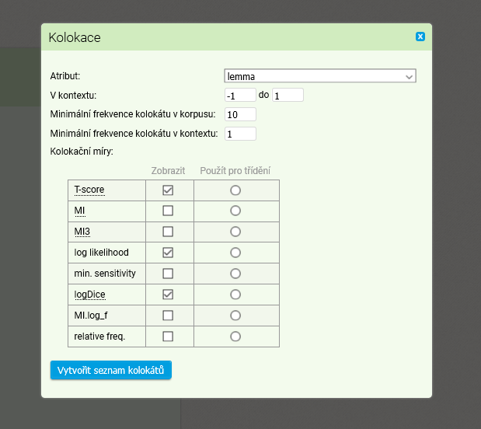

Vytvoří se následující seznam (zde je jen jeho část).

Z tohoto sloupce vybíráme příslušná substantiva:

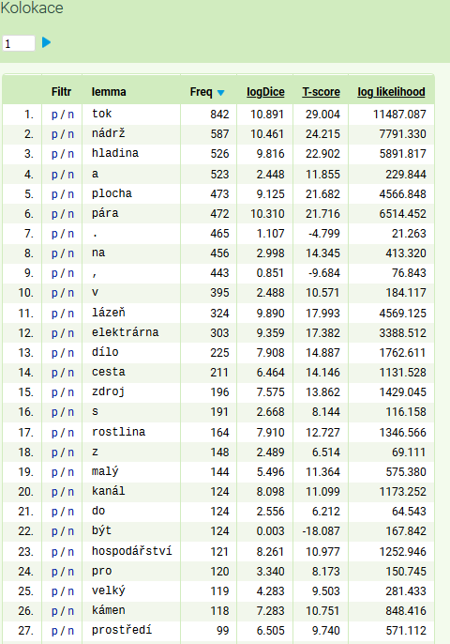

Nejvíce frekventovaná jsou tedy ve spojení s adjektivem vodní:

(vodní) tok, (vodní) nádrž, (vodní) hladina, (vodní) pára, (vodní) lázeň, (vodní) elektrárna, (vodní) dílo, (vodní) cesta, (vodní) zdroj, (vodní) rostlina, (vodní) kanál

**b) Po vyhledání dokladů se slovem vodní zadáme frekvenci:**

pozice slova *vodní* pozice, v níž budeme zjišťovat substantiva pojící se se slovem *vodní*

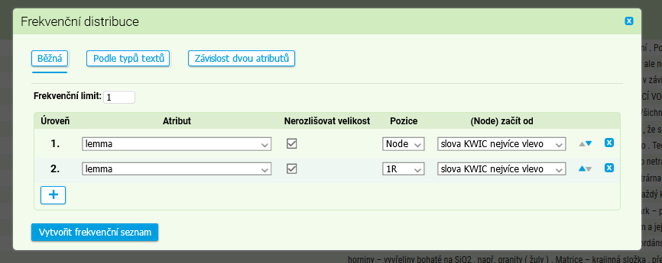

Po odkliknutí pokynu dostaneme seznam:

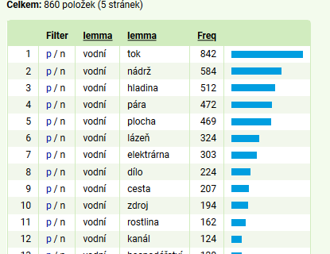

Výsledek odpovídá zjištění pomocí nástroje Kolokace.

Jak vyhledat gramatický tvar více slov současně?

Jednoduchý úkol:

Zjistěte, které tvary mají v 6. pádě množného čísla podstatná jména *klíček, míček, kapesníček*?

Postup:

1. vložíme tag: [tag="N..P6.*"]
2. tag dáme do kulatých závorek uvnitř hranatých: [(tag="N..P6.*")]
3. budeme hledat tvar lemmat, tj. bude platit tag a současně lemmata. Proto opět použijeme znak & .
4. následuje lemma: (lemma=“klíček“) – vypíšeme všechna tři lemmata.
5. ale zadání lemmat není růžové – co s tím?
6. Jak vyjádříme, že mají být vyhledána všechna nezávisle na sobě? – svislá čára (lze ji vložit pomocí klávesnice:

Klávesnici přepnu pomocí šiftu, svislá čára je vlevo nahoře.

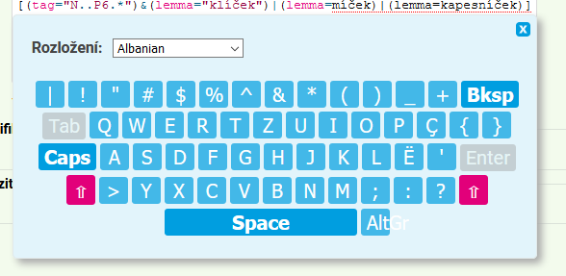

Svislá čára se umístí za vytvořený dotaz, přeneseme ji mezi lemmata v kulatých závorkách:

[(tag="N..P6.*")&(lemma="klíček")|(lemma="míček")|(lemma="kapesníček")]

Dotaz pořád není hotov: máme vlastně 4 položky, potřebujeme dvě: tag + výčet lemmat

Lemmata musíme „sjednotit“ – za & a před hranatou závorku ] umístíme vždy ještě jednu kulatou závorku. Dotaz má teď podobu:

[(tag="N..P6.*")&((lemma="klíček")|(lemma="míček")|(lemma="kapesníček"))]

VŠE MÁ RŮŽOVOU BARVU, JE TO TEDY V POŘÁDKU.

Výsledek:

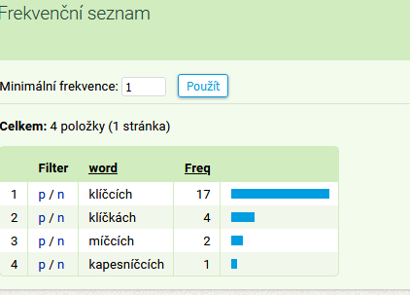

Ukazuje se, že máme malý korpus: VYTVOŘÍME SUBKORPUS ZE VŠECH ŽÁNROVĚ VYVÁŽENÝCH KORPUSŮ.

Postup:

1. Klikneme na odkaz Korpusy a zadáme pokyn „Vytvořit nový subkorpus“. **Budeme jej vytvářet v rámci korpusu SYN v8.**

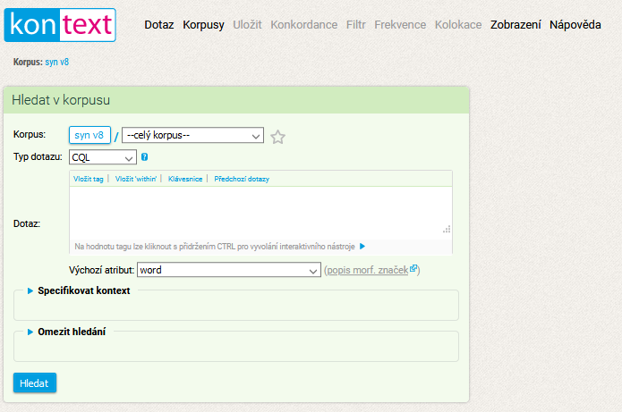

1. Z nabídky vybereme korpusy označené pouze rokem: 2000, 2005, 2010, 2015
2. Vepíšeme Název nového subkorpusu

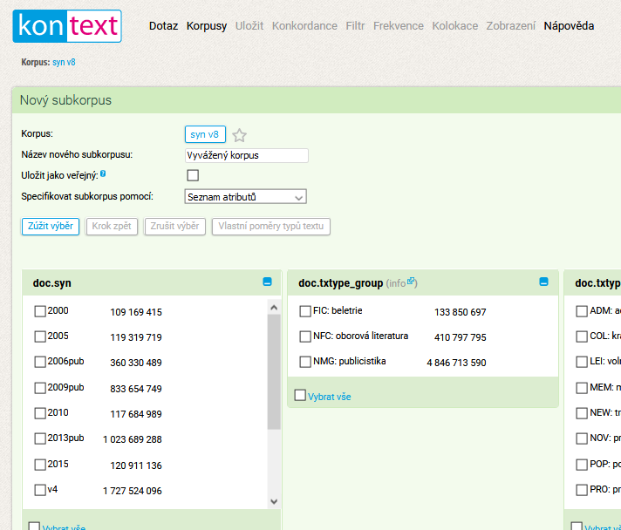

Pak ve spodní části tabulky odklikneme „Vytvořit subkorpus“.

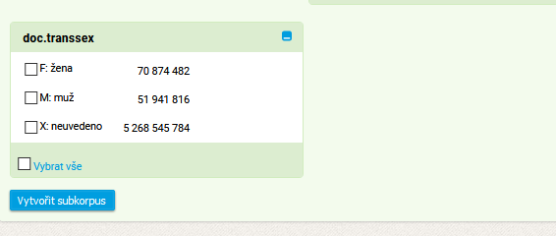

Když budeme potřebovat hledat v tomto korpusu, nastavíme jej v okénku vedle syn v8 na řádku začínajícím slovem Korpus:

